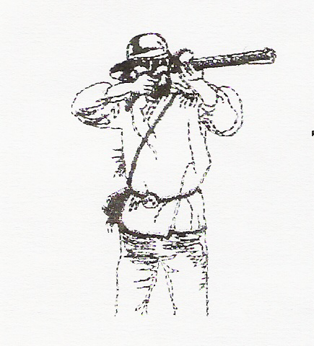
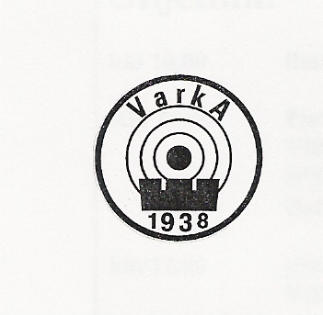
Varkauden Ampujat järjestää

Avoimet alueelliset ( ei ennätyskelpoiset )

MUSTARUUTIKILPAILUT
XVIII Black Powder Warkaus

Joroisten Kanavankankaan ampumaradalla
Kotkatlahdentie 208 Joroinen

Sunnuntaina 9.6. 2019 alkaen klo 10.00

ILMOTTAUDUN SEURAAVIIN LAJEIHIN ( rasti ruutuun )
Lajit : Nro 5 Cominazzo cal . ___
6 Kuchenreuter cal . ___
12 Mariette / Colt cal . ___
23 Donald Malson cal . ___
93 Smith & Wesson cal . ___

3 Minie cal . ___
4 Whitworth cal . ___
15 Vetterli cal . ___
37 Lamarmora cal . ___

Nimi : ………………………….……………………. Seura ……..………..

Osoite : …………………………………………………………………………

e-mail tai puh …………………………………………………………………

Osanottomaksut :. 12 € / laji , Maksu kilpailupaikalla.

Ilmoittaudu Risto Kiema gsm 050 445 1919
2.6 mennessä Haavikonkuja 6 A 7 e-mail: risto.kiema@pp.inet.fi
78210 VARKAUS

Tervetuloa

Buffet kisapaikalla !

